Homework 2 for Organic Geochemistry Instructor: 张朝晖
Distributed on Thursday, October 24th, 2024 Due on Tuesday, November 29th, 2024

1. 我给大家在课堂上展示了一组藻类培养实验。当时我在 Woods Hole
Oceanographic Institute (WHOI)设计实验时，我是用 D2O (99.9% D 原子)和蒸 馏水(δD= -62.1‰)来配置五种不同氢同位素值的水。我的做法是: 1) 加 1 毫 升的 D2O 到 999 毫升的蒸馏水中混合；2）利用这新配置的水和不同比例的 蒸馏水混合，以得到不同同位素值的藻类培养水。
问题：1）这第一次混合的水的δD 值是多少？
2）为了得到其他四个不同δD 的水，我从第一次混合水中提出 1 毫升到各 个试剂瓶 A, B, C 和 D 瓶，我需要分别加多少蒸馏水到各个瓶中才能得到所需要 的同位素值，24.7 ，112.3 ，225.1 和 338.3‰（A, B, C 和 D 瓶）。

提示：需要用 D/(D+H)作为 carrier-over 来计算，即 x*[D/(D+H)]x + y* [D/(D+H)]y =(x+y)*[D/(D+H)]mix.
D2O 含有 99.9% D 原子，0.1% H 原子

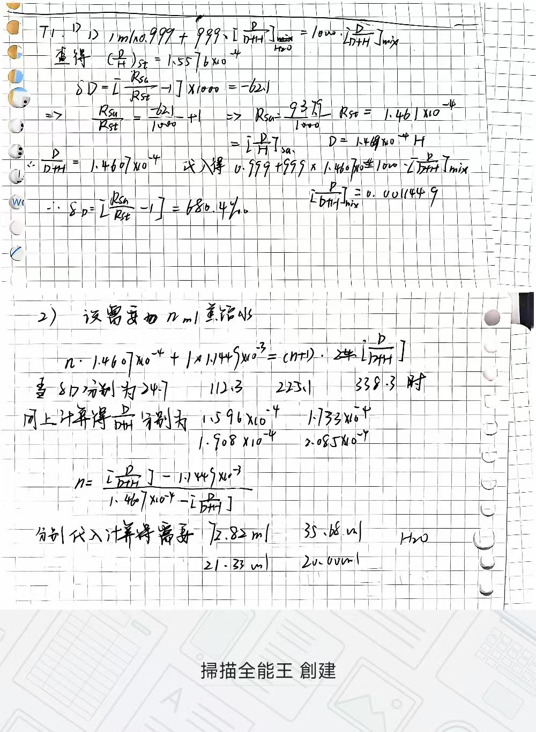

2. 我对不同的藻类进行了培养。每一种藻类分别在五个具有不同D/H比值的水 质进行培养，然后分析生物标志物的氢同位素。部分结果见下表
(不需要考虑标准偏差, for now)

Botryococcus brauni, A race, Titicaca strain

Cultures | water δ D | C16 fatty acid |  |  | C29 alkadiene
 |  | Average | Stdev | α | Average | Stdev | α
A2W1 | -25.98 | -206.5 | 1.3 |  | -244.9 | 2.2
A2W2 | 128.61 | -85.1 | 0.5 |  | -120.4 | 1.0
A2W3 | 221.31 | -25.3 | 1.5 |  | -57.6 | 2.8
A2W4 | 321.06 | 85.4 | 4.7 |  | 7.0 | 3.3
A2W5 | 499.70 | 189.4 | 5.5 |  | 130.8 | 5.2

Botryococcus braunii, B race, Martinique

Cultures | water δ D | C34botryococcene
 |  | Average | Stdev | α
BBW1 | -18.91 | -325.5 | 4.6
BBW2 | 161.06 | -206.0 | 1.1
BBW3 | 230.19 | -148.7 | 2.8
BBW4 | 327.55 | -81.4 | 6.6
BBW5 | 513.58 | 58.4 | 2.1

- 请计算fatty acid, alkadiene and botryococcene的分馏系数(alpha), 计算每一 组的平均值。

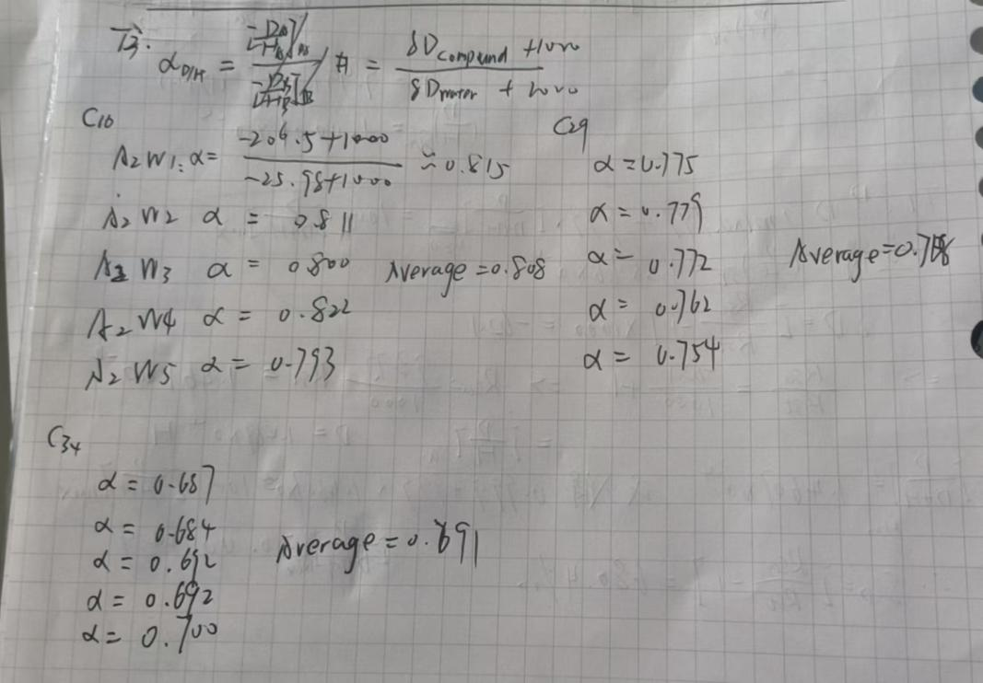

- A race 的alkadiene的氢同位素分馏和脂肪酸相比，那个更负？为什么？
从计算结果来看，A race 的 C29 alkadiene 的平均分馏系数为 0.768，而 C16 fatty acid 的平均分馏系数为 0.808。因此，C29 alkadiene 的分馏系数更负。
原因：分馏系数越小，表示化合物相对于水的氢同位素比值越低，即化合物中的重氢（D）相对于轻氢（H）的比例更低。这可能是因为 C29 alkadiene 在合成过程中对重氢的排斥更强，导致其分馏效应更明显。

- B race 的botyococcene和A race的alkadiene相比，那个氢同位素分馏程度更 大？为什么？
B race 的 C34 botryococcene 的平均分馏系数为 0.691，而 A race 的 C29 alkadiene 的平均分馏系数为 0.768。因此，B race 的 C34 botryococcene 的分馏程度更大。
原因：B race 的 C34 botryococcene 的分馏系数更小，表示其相对于水的氢同位素比值更低，即化合物中的重氢（D）相对于轻氢（H）的比例更低。这可能是因为 C34 botryococcene 在合成过程中对重氢的排斥更强，导致其分馏效应更明显。
0
- 影响藻类生物标志物氢同位素分馏的环境因素有哪些？

水质中的δD值：水中的氢同位素组成直接影响藻类合成的生物标志物的δD值。
温度：温度变化会影响生物化学反应的动力学，从而影响氢同位素的分馏。
光照：光照强度和光质可以影响藻类的代谢途径，进而影响氢同位素的分馏。
营养盐浓度：营养盐的可用性会影响藻类的生长速率和代谢途径，从而影响氢同位素的分馏。
pH值：pH值的变化可以影响水中的氢同位素平衡，进而影响生物标志物的δD值。
生物种类和生理状态：不同种类的藻类和同一物种的不同生理状态可能会有不同的代谢途径，从而影响氢同位素的分馏。

3. This question is meant to get you familiar with the ways of expressing 14C data.
Assume the AMS instrument run gives you the following data. The first column in
the table is the measured ratio of 14C/12C in each sample compared to the OX1 standard. The second column gives the known δ 13C for the sample.
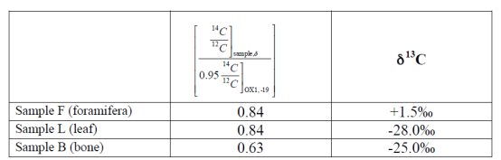
我们在课堂上讲过需要进行碳同位素校正的重要性。请进行以下练习：
a) 如果你直接使用这些数据的话, 你已经假设 δ 13C = -25‰ 。但是测量得到δ13C 显然有区别。这个时候你需要用测得的δ13C来计算正确的 Fraction Modern (FM) 碳同位素分馏的校正使用以下的公式:
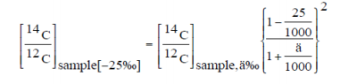x
例如对样品F :
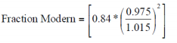
请计算三个样品（F，有孔虫、L, 叶片和B, 骨头）的Fraction Modern
b) 请从 N=N0e-λt 推导出半衰期(half life): T1/2=ln2/λ

c) Calculate the Radiocarbon age for each sample using the Libby half-life (5568 years) using: Radiocarbon Age = -(1/λ14)*ln(F)
衰变常数 λ 14 can be calculated from the equation: Libby half-life = ln(2) / λ14 请计算三个样品的年龄

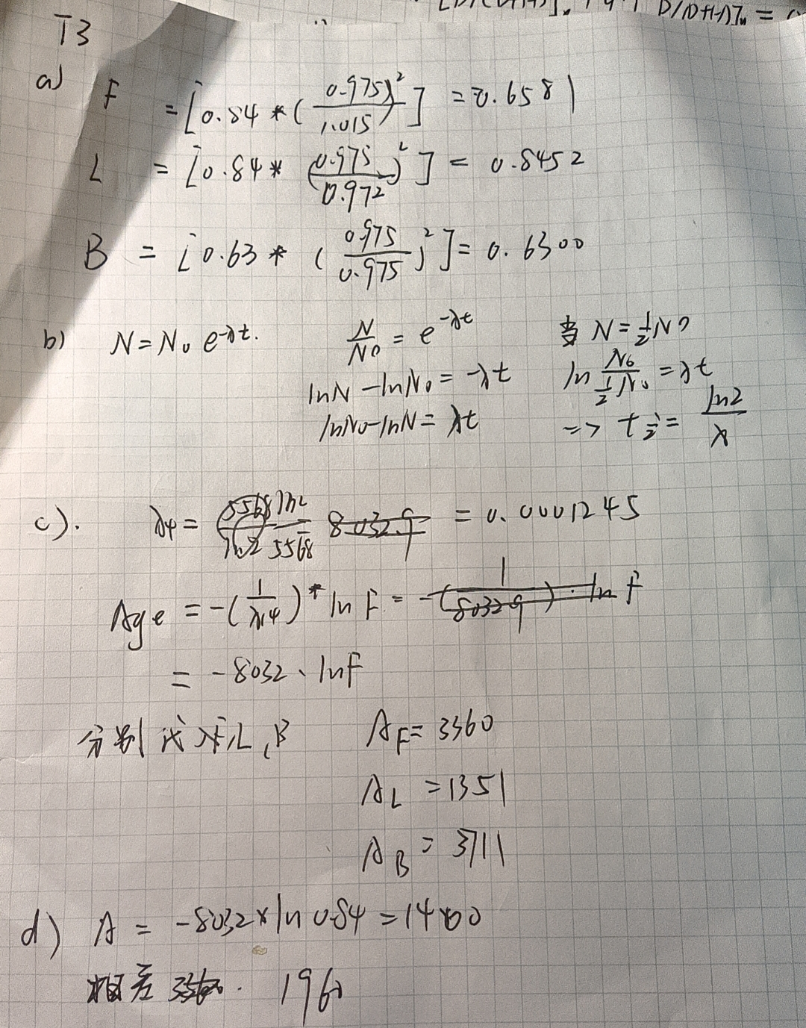
d) For sample F (foraminifera) – how big an error in age would it be if you just assumed the δ13C was -25‰ (i.e. assume Fraction Modern is 0.84).
(对有孔虫样品，如果直接假设FM=0.84, 和你现在进行碳同位素校正后计算得到 的放射性碳同位素年龄差别有多大？)

4. 我们在上课时讲了放射性碳同位素可以用来定年和追踪物质来源和碳循环。
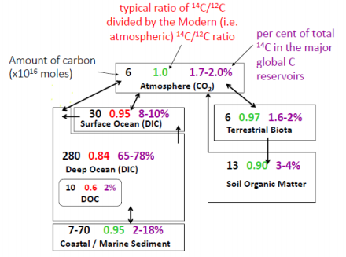
上图表示的是碳通量的变化。其中一个重要的参数是 14C/12C ratio divided by the modern (i.e. atmospheric) 14C/12C ratio。请解释为什么 deep ocean 中无论 DIC，还 是 DOC，这个比值显著小于表层海水？
原因：
1.放射性碳的生成和分布：放射性碳14C主要是在大气中由宇宙射线与氮气反应生成的。这些14C随后通过大气-海洋交换进入表层海水。
2.表层海水的更新：表层海水与大气直接接触，因此其14C/12C比值接近现代大气中的水平。表层海水中的 ( ^{14}\text{C} ) 会不断得到补充，保持较高的比值。
3.深海水的隔离：深海水与大气隔离时间较长，通常需要数百年甚至更长时间才能与表层水混合。在这段时间内，深海中的 14C 会逐渐衰变，因为14C的半衰期约为5730年。
4.生物泵的作用：生物泵将表层水中的有机碳(14C)通过生物过程沉降到深海。由于深海中的有机碳沉降速度较慢，这些有机碳在深海中停留的时间较长，导致14C的衰变。

5. 你被教管部选中对刚到舟山的学生介绍关于生物标志物的萃取和分离方式

- 请选择 Soxhlet extraction 或者 accelerated solvent extraction (ASE), 对其 如何从沉积物中提取 total lipid extract (TLE)的原理进行介绍

Soxhlet 提取是一种经典的溶剂提取方法，适用于从固体样品中提取脂质。该方法使用溶剂（如正己烷、二氯甲烷等）在回流条件下连续提取样品中的脂质成分。

ASE 是一种现代的提取技术，通过在高温和高压下加速溶剂提取过程，提高提取效率和速度。这种方法可以在较短的时间内从样品中提取出更多的脂质。

- 我们利用柱状色谱 column chromatography，在里面填充细颗粒的硅胶 SiO2。请介绍一下如何利用这个方法将 TLE 分成不同极性的生物标志 物？
柱状色谱是一种基于吸附和解吸原理的分离技术，通过填充有吸附剂（如硅胶）的色谱柱，根据化合物的极性差异将其分离。
步骤：
1.色谱柱准备：将细颗粒的硅胶（填充到色谱柱中，确保填充均匀且紧密。
2.样品加载：将 TLE 溶解在适当的溶剂中（如正己烷），然后小心地加到色谱柱顶部。
3.洗脱：使用不同极性的溶剂（如正己烷、二氯甲烷、乙酸乙酯等）依次洗脱色谱柱，根据化合物的极性顺序分离。其中，非极性化合物首先被洗脱出来，因为它们与硅胶的吸附力较弱，中等极性化合物随后被洗脱出来。极性化合物最后被洗脱出来，因为它们与硅胶的吸附力较强。
4.收集馏分：分别收集不同洗脱阶段的馏分，每个馏分包含不同极性的生物标志物。

- 我们通常对极性的生物标志物采取利用 BSTFA 进行衍生化的方式？为什 么？其原理是什么？
BSTFA（N,O-双(三甲基硅基)三氟乙酰胺）是一种常用的衍生化试剂，用于将极性化合物转化为挥发性和热稳定的衍生物，以便于气相色谱（GC）或气相色谱-质谱（GC-MS）分析。
原因：
提高挥发性：BSTFA 可以将极性化合物中的羟基、氨基等官能团转化为三甲基硅基（TMS）衍生物，使其更容易挥发。
提高热稳定性：TMS 衍生物具有更高的热稳定性，适合 GC 和 GC-MS 分析。
改善分离效果：衍生化后的化合物在色谱柱上的保留时间和分离度得到改善，有助于提高分析的灵敏度和准确性。

6. 有机地球化学的GC-MS 质谱仪和稳定同位素分析的质谱仪有什么区别？

GC-MS 主要用于鉴定和定量复杂混合物中的有机化合物，适用于环境监测、有机地球化学和代谢组学等领域。
稳定同位素分析的质谱仪主要用于测定样品中特定元素的同位素比值，适用于古气候研究、生态系统研究和考古学等领域。

7. 请对一下两个烷烃进行 IUPAC 的命名（请用英语）

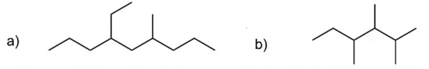
A）4-ethyl-6-methylnonane B）1，2，3-trimethylhexane
- 请阐述利用 pristane (姥鲛烷)和 phytane (植烷)的比值来判断沉积环境氧化还是 还原的原理

Pristane (姥鲛烷)：化学式为C₁₉H₄₀，是一种直链异戊二烯类化合物，主要来源于生物膜脂中的角鲨烯。在还原环境中相对稳定，不易被微生物降解。

Phytane (植烷)：化学式为C₂₀H₄₂，也是一种直链异戊二烯类化合物，主要来源于叶绿素的降解产物。在氧化环境中容易被微生物降解，而在还原环境中相对稳定。
如果Pr/Ph比值较高（通常大于1），表明沉积环境为还原条件。这是因为phytane在氧化环境中容易被降解，而pristane相对稳定，因此在还原环境中pristane的相对含量会更高。如果Pr/Ph比值较低（通常小于1），表明沉积环境为氧化条件。这是因为phytane在氧化环境中容易被降解，而pristane相对稳定，因此在氧化环境中phytane的相对含量会更低

- 请介绍利用气相色谱分离生物标志物的原理以及介绍一种检测器 (FID or ECD)
原理：
样品引入：样品被引入到气相色谱系统中，通常通过进样口（如分流/不分流进样口）。
载气携带：样品被载气（如氦气、氮气或氢气）携带进入色谱柱。
色谱柱分离：色谱柱内填充有固定相，样品中的不同组分在固定相和流动相之间进行分配。由于不同组分在两相之间的分配系数不同，它们在色谱柱中的移动速度也不同，从而实现分离。
检测器检测：分离后的组分依次到达检测器，检测器将信号转换为电信号，并记录下来形成色谱图。

FID 指火焰离子化检测器，是一种通用型检测器，适用于大多数有机化合物的检测
其工作原理如下：
燃烧：样品组分与氢气和空气混合后，在燃烧室内燃烧。
离子化：燃烧过程产生的碳氢化合物会生成带电粒子（主要是正离子和电子）。
收集：这些带电粒子在电场作用下被收集，形成电流。
信号放大：电流信号被放大并记录下来，形成色谱图。

